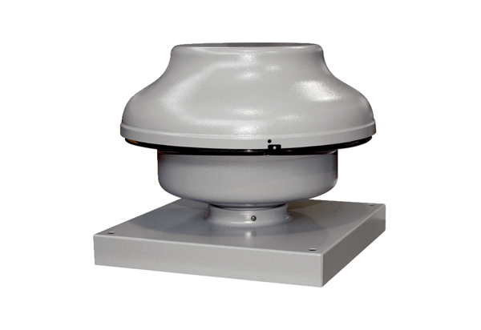Radiál tetőventilátor EHD 16Csomagolási egység: 1 darabVálaszték: C
Termékszám: 0087.0303Gyártó: MAICO

